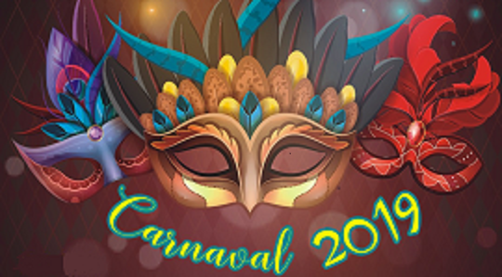

**Cervera de Pisuerga**

**DOMINGO 3 DE MARZO**

**CONCURSO DE DULCES DE CARNAVAL**

**A LAS 19:00 H ENTREGA DE PREMIOS**

Se valorarán los mejores ***dulces caseros y tradicionales*** de la época de carnaval como por ejemplo: flores, orejuelas, buñuelos, rosquillas, torrijas, tortitas, canutillos, pestiños, leche frita, etc. No se aceptarán tartas

***Entrega de dulces de 18:00 h a 18:30 h***

***Primero*: Tabla de Asados Orbegozo TBC3000**

***Segundo*: Calefactor cerámico Orbegozo**

***Tercero*: JoyBox Karaoke con micrófono**

**Y detalles para todos los participantes**

**CHOCOLATADA Y DEGUSTACIÓN DE LOS DULCES -  *Casa de los Leones***

**LUNES 4 de MARZO**

**GRAN DESFILE DE CARNAVAL**

**A LAS 18:30 H** **DESFILE DE DISFRACES** desde la **Plaza del Ayuntamiento** por las calles de Cervera, acompañados del Jardín de las Mariposas

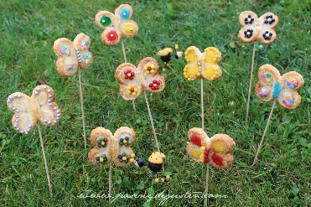

**CONCURSO DE DISFRACES**

**A LAS 20:00 H** en la Bolera

* Inscripción: desde las 19:30 hasta el inicio del Concurso.
* Habrá 3 categorías para todas las edades:
  + Individual: ***1º: 50 € 2º: 20 € 3º: 10 €***
  + Pareja: ***1º: 100 € 2º: 50 € 3º: 25 €***
  + Grupo: ***1º: 200 € 2º: 100 € 3º: 50 €***

**COLABORAN**

**ORGANIZA**

**Asociación de Mujeres**

**Concejalía de *Cultura***